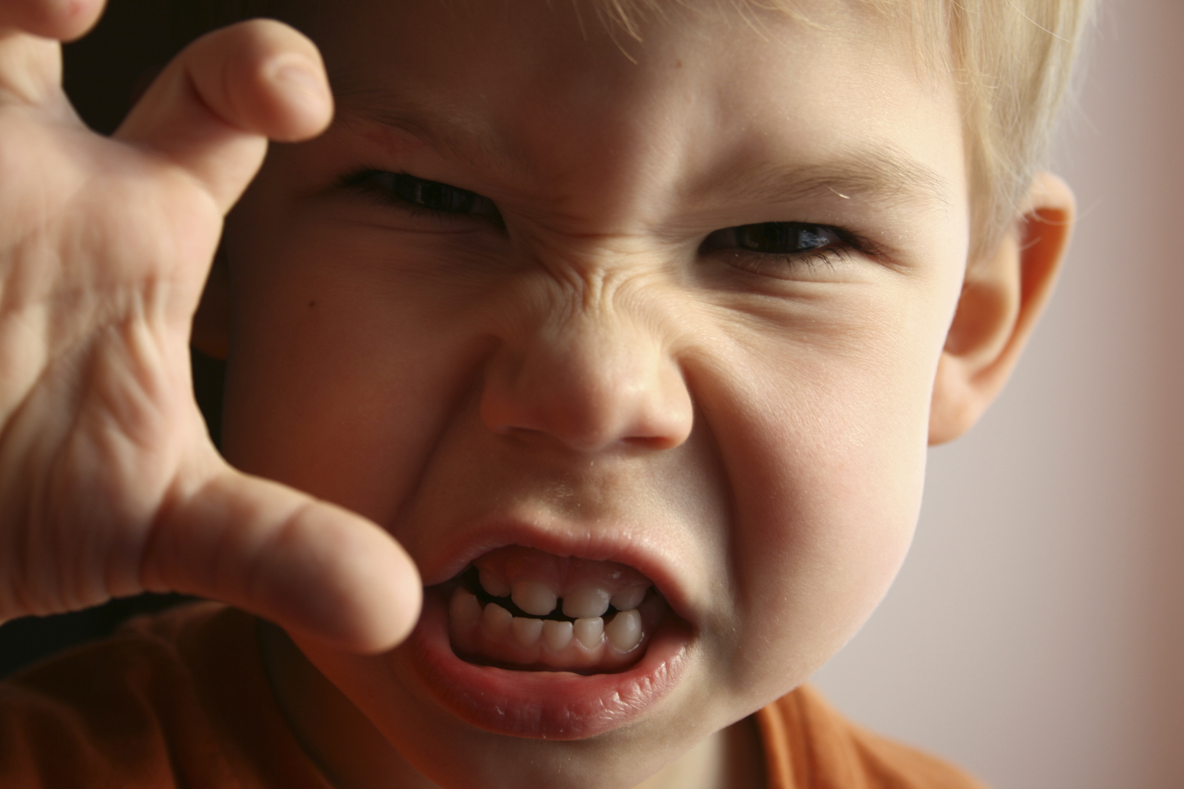
Если ребенок проявляет агрессию
Агрессия может выражаться в вербальной форме: ребенок кричит, обзывается, угрожает, оскорбляет сверстников; и физической: ребенок нападает на детей и взрослых, кусается, толкается, пинает ногами, швыряет предметы, ломает игрушки, разрушает результаты работы другого ребенка.
Приемлемые формы (которые можно поддерживать):
- можно разрешить ребенку создавать рисунки с изображением агрессии,
- играть с предметами (разрушать собственноручно построенные объекты, швырять игрушки),
- бить подушки, спортивные груши,
- бороться с кем-нибудь по обоюдному согласию,
- заниматься спортивными играми, единоборством.
Неприемлемые формы (которые стоит останавливать):
- оскорбление и унижение других людей;
- физическое насилие по отношению к любым живым объектам;
- манипулировать чувствами других людей, провоцировать их.
Факторы, влияющие на появление агрессии у детей:
стиль воспитания в семье (гипер- и гипоопека);
повсеместная демонстрация сцен насилия;
нестабильная социально-экономическая обстановка;
индивидуальные особенности человека;
социально-культурный статус семьи.
СПОСОБЫ ВЫРАЖЕНИЯ (ВЫПЛЕСКИВАНИЯ) ГНЕВА
- громко спеть любимую песню;
- пометать дротики в мишень;
- используя «стаканчик для криков», высказывать все свои отрицательные эмоции
- пускать мыльные пузыри;
- устроить бой с боксерской грушей;
- полить цветы;
- устроить соревнования «кто выше прыгнет», «Кто быстрее пробежит»;
- скомкать несколько листов бумаги, а затем их выбросить;
- слепить из пластилина фигуру обидчика и сломать её.
Как вести себя родителям
- будьте последовательны в воспитании ребенка;
- старайтесь быть внимательными к нуждам ребенка;
- старайтесь вводить меньше запретов и не повышать голоса на ребенка, помните, что это самые неэффективные способы преодоления агрессивности;
- все вводимые вами запреты должны высказываться в тактичной форме;
- показывайте ребенку личный пример эффективного поведения;
- старайтесь не допускать при ребенке вспышек вашего собственного гнева;
- наказывайте ребенка только за конкретные проступки
- не стесняйтесь лишний раз пожалеть, приласкать ребенка, он должен чувствовать, что вы любите и принимаете его.

Методические рекомендации
по работе с
агрессивными детьми
Методические рекомендации
по работе с
агрессивными детьми
Методические рекомендации
по работе с
агрессивными детьми

